**INSTITUT TEKNOLOGI BANDUNG**

**PROGRAM STUDI TEKNIK ELEKTRO**

Jalan Ganesha No. 10 Gedung Labtek V Lantai 2 🕿 (022)2508135-36, 🖷 (022)2500940

Bandung 40132

**Dokumentasi Produk Tugas Akhir**

Lembar Sampul Dokumen

|  |  |  |
| --- | --- | --- |
| Judul Dokumen | TUGAS AKHIR TEKNIK ELEKTRO:  *Sistem Keamanan Mesin ATM menggunakan sidik jari* | |
|  |  | |
| Jenis Dokumen | DESAIN SISTEM | |
|  | Catatan: Dokumen ini dikendalikan penyebarannya oleh Prodi Teknik Elektro ITB | |
| Nomor Dokumen | B300-01- TA171801007 | |
|  |  | |
| Nomor Revisi | Versi 01 | |
|  |  | |
| Nama File | B300 | |
|  |  | |
| Tanggal Penerbitan | 6 November 2017 | |
|  |  | |
| Unit Penerbit | Prodi Teknik Elektro - ITB | |
|  |  | |
| Jumlah Halaman |  |  |

|  |  |  |  |  |  |  |
| --- | --- | --- | --- | --- | --- | --- |
| Data Pemeriksaan dan Persetujuan | | | | | | |
| Ditulis | Nama | Christiawan | | Jabatan | |  |
| Oleh | Tanggal | 12 September 2017 | | Tanda Tangan | |  |
|  |  |  | |  | |  |
|  | Nama | Bayu Aji Sahar N. | | Jabatan | |  |
|  | Tanggal | 12 September 2017 | | Tanda Tangan | |  |
|  |  |  | |  | |  |
|  | Nama | Azel Fayyad R. | | Jabatan | |  |
|  | Tanggal | 12 September 2017 | | Tanda Tangan | |  |
| Diperiksa | Nama | Elvayandri, S.Si, M.T | | Jabatan | |  |
| Oleh | Tanggal | 12 September 2017 | | Tanda Tangan | |  |
|  |  |  | |  | |  |
| Disetujui | Nama | Elvayandri, S.Si, M.T | | Jabatan | |  |
| Oleh | Tanggal  Nama  Tanggal | 12 September 2017  Dr. Muhammad Amin Sulthoni  12 September 2017 | | Tanda Tangan  Jabatan  Tanda Tangan | |  |
|  |  |  |  | |  | |

# DAFTAR ISI

DAFTAR ISI 2

Catatan Sejarah Perbaikan Dokumen 3

Proposal Proyek Pengembangan Sistem Keamanan Mesin ATM menggunakan Sidik Jari 4

1 Pengantar 4

1.1 Ringkasan Isi Dokumen 4

1.2 Tujuan Penulisan dan Aplikasi/Kegunaan Dokumen 4

1.3 Referensi 4

1.4 Daftar Singkatan 5

2 Konsep Sistem 6

2.1 Sistem Ideal 6

2.2 Pilihan Sistem 6

**2.2.1** **Hardware** 6

**2.2.2** **Software** 7

2.3 Analisis 7

2.3.1 Kriteria 7

2.3.2 Analisis konsep 8

2.4 Sistem yang akan dikembangkan 8

2.4.1 Metode pemilihan 8

2.4.2 Konsep sistem terpilih 8

3 Desain Sistem 9

3.1 Pemodelan Fungsional Sistem 9

3.2 Pemodelan Tingkah Laku Sistem 9

4 Lampiran 10

# 

# Catatan Sejarah Perbaikan Dokumen

|  |  |
| --- | --- |
| Versi, Tgl, Oleh | Perbaikan |
|  |  |
|  |  |
|  |  |
|  |  |

Proposal Proyek Pengembangan Sistem Keamanan Mesin ATM menggunakan Sidik Jari

# Pengantar

## Ringkasan Isi Dokumen

Secara umum, dokumen ini berisi tentang perancangan desain Sistem Keamanan Mesin ATM menggunakan Sidik Jari secara keseluruhan yang terdiri dari integrasi antar hardware dan software. Pada dokumen ini, dijelaskan alternative desain keseluruhan yang dapat digunakan untuk merancang produk yang dibandingkan secara fungsionalitas dengan desain sistem ideal yang sudah ada. Kriteria pemilihan dari desain yang ada dibuat berdasarkan tujuan dan spesifikasi sistem yang telah dibuat pada dokumen sebelumnya. Pada dokumen ini, juga terdapat metode pemilihan sistem dengan menggunakan pembobotan.

Dokumen ini juga berisi tentang pemodelan fungsional dan pemodelan behavioral. Pemodelan fungsional sistem berisi tentang fungsi-fungsi yang dipecah dari diagram blok level tinggi sampai dengan diagram blok terendah dengan menggunakan *level design*. Pada bagian ini, juga terdapat beberapa pilihan komponen yang dapat digunakan untuk membentuk sebuah rangkaian akhir sistem. Pemodelan behavioral sistem berisi tentang data flow diagram, flowchart, dan penjelasan algoritma yang digunakan sampai dengan *function call*. Pada bagian ini, juga terdapat GUI (*Graphic User Interface*) yang akan digunakan.

## Tujuan Penulisan dan Aplikasi/Kegunaan Dokumen

Tujuan dari penulisan dokumen ini adalah sebagai berikut:

1. Sebagai dokumen untuk menjelaskan gambaran alternative desain dari proyek Sistem Keamanan Mesin ATM menggunakan Sidik Jari
2. Sebagai justifikasi terhadap desain dan komponen-komponen yang digunakan untuk perancangan Sistem Keamanan Mesin ATM menggunakan Sidik Jari
3. Sebagai landasan dalam mengimplementasikan pembuatan *hardware* dan *software* pada alat yang dibuat.

Dokumen ini dibuat untuk memenuhi prosedur pelaksanaan tugas akhir Teknik Elektro ITB dan ditujukan kepada dosen pembimbing tugas akhir dan tim tugas akhir Program Studi Teknik Elektro ITB sebagai bahan penilaian tugas akhir.

## Referensi

[1] Moses, Hillary D. *Fundamentals of Fingerprint Analysis.* CRC Press (2015)

[2] Bhanushali, Nisha and Meghna Chapaneria. *Fingerprint based ATM System.* Journal for Research, Vol 2 Issue 12 pp 33-34 (2017)

[3] Patil, Mahesh and Sachin P. Wanere. *ATM Transaction Using Biometric Fingerprint Technology*. International Journal of Electronics, Vol 2 Issue 6 pp 23-25 (2012)

[4] Shamdasani, Jaydeep and Prof. Pravin Mate. *ATM Client Authentication System Using Biometric Identifier & OTP.* International Journal of Engineering Trends and Technology (IJETT) – Volume 11 Number 5 – (2014)

[5] Lakshmi, Sampada and Chandra Babu. *Fingerprint and RFID Based Biometric ATM Authentication System.* International Journal of Innovative Technologies – ISSN 2321-8665 Vol.04,Issue.16, pp :3154-3156 (2016)

## Daftar Singkatan

| Singkatan | Arti |
| --- | --- |
|  |  |
|  |  |
|  |  |
|  |  |
|  |  |
|  |  |

# 

# Konsep Sistem

## Sistem Ideal

Mesin ATM ideal memiliki bentuk fisik yang cukup besar, diantaranya karena memiliki banyak komponen-komponen fisik seperti brankas uang, printer resi transaksi, dan lainnya. Sistem komputer dari mesin ATM sendiri biasanya terpusat, dengan menggunakan sebuah komputer utama yang mengatur seluruh operasinya.

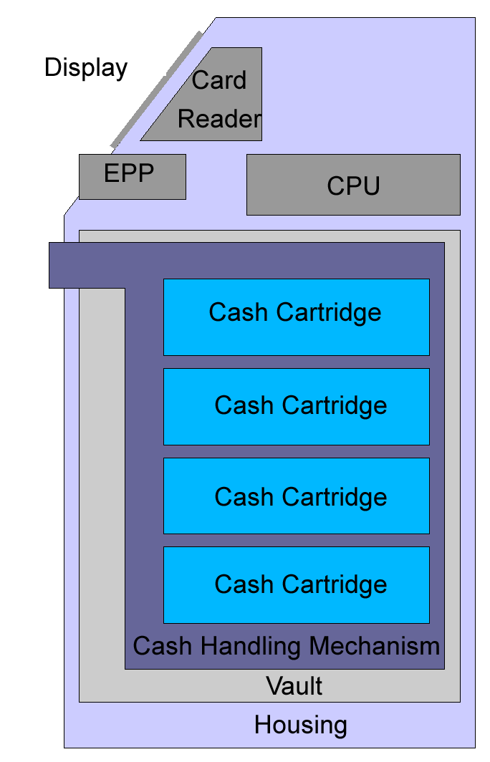

Berikut adalah bagian komponen yang biasanya terdapat pada mesin ATM:

* [CPU](https://en.wikipedia.org/wiki/CPU) utama
* [*Magnetic*](https://en.wikipedia.org/wiki/Magnetic_stripe_card)*stripe reader* atau [*chip card*](https://en.wikipedia.org/wiki/Chip_card)*reader*
* [PIN](https://en.wikipedia.org/wiki/Personal_identification_number) pad dengan EEP (*Encrypting PIN Pad*)
* [*Cryptoprocessor*](https://en.wikipedia.org/wiki/Secure_cryptoprocessor)
* Display monitor
* Tombol kendali menu
* *Record printer*
* Brankas
* Kerangka mesin
* Sensor

Mesin ATM tempo dulu biasanya menggunakan mikrokontroler khusus dengan arsitektur tersendiri sebagai CPU utamanya. Namun mesin ATM yang lebih modern telah menggunakan arsitektur menyerupai *Personal Computer* dengan *Operating System* karena kebutuhan komputasi yang lebih tinggi dan harga komputer dengan arsitektur demikian yang lebih murah.

Tergantung jenis kartu yang dibacanya (magnetic stripe atau chip), maka mesin ATM akan memiliki card reader yang sesuai pula. Pada keypad juga terpasang blok enkripsi agar kode PIN dari pengguna selalu aman, dalam arti PIN pengguna bahkan tidak pernah diketahui oleh mesin ATM ini sendiri pada programnya. Cryptoprocessor juga berfungsi untuk melakukan proses enkripsi-dekripsi dengan key management untuk melakukan proses enkripsi-dekripsi lainnya. Lalu tombol kendali menu adalah tombol pada sekitar area layar mesin ATM yang digunakan untuk memilih menu yang ada, mesin ATM terbaru biasanya telah memiliki touchscreen yang menggantikan fungsi tombol ini.

Output dari mesin ATM diantaranya adalah berupa tampilan di layar monitornya. Pada mesin ATM ini juga terdapat *record printer*, yaitu perangkat yang berfungsi untuk mencetak tanda bukti sah transaksi dengan mesin ATM. Lalu brankas digunakan untuk menyimpan lembaran uang, pada proses penarikan tunai, lembaran uang ini akan dikeluarkan dari brankas tersebut dengan mekanisme yang ada dengan jumlah yang tepat.

Semua komponen tersebut dilingkupi oleh kerangka mesin yang kuat, dan tertanam dengan kokoh di tanah (untuk model freestanding). Karena mesin ATM selalu memiliki stok uang yang besar, keamanan uang tersebut merupakan bagian terpenting. Oleh karena itu semua komponen yang ada selalu diintegrasikan di dalam kerangka mesinnya. Komponen-komponen yang berada di luar seperti keypad dan card reader merupakan bagian terlemah, sehingga banyak dimanfaatkan untuk kejahatan, namun pada dasarnya komponen-komponen ini masih terpasang dengan kuat pada mesin ATM, dan bentuk kejahatan pada fisik mesin ATM adalah berupa pemasangan perangkat baru, karena memang membongkar mesin ATM bukanlah hal yang dapat dilakukan. Dan untuk lebih memperketat keamanan ini, mesin ATM juga dilengkap berbagai sensor, seperti sensor termal, magnetik, dan lainnya. Sensor ini berfungsi untuk mendeteksi bila ada kerusakan fisik pada mesin ATM yang dapat membahayakan mesin ATM tersebut.

## Pilihan Sistem

Sistem Keamanan Mesin ATM menggunaan sidik jari terdiri dari dua bagian yaitu hardware dan software. Masing-masing bagian mempunyai alternative desain yang dapat dikembangkan lebih lanjut. Desain hardware lebih fokus kepada pilihan arsitektur sistem, dimana terdapat keterhubungan antar subsistem dan komponen input-output serta metode penyimpanan datanya. Perbedaan kedua desain hardware terletak pada metode penyimpanan data sidik jari nasabah dan metode penambah sistem keamanannya. Desain software lebih fokus kepada algoritma yang digunakan untuk mengenali dan mencocokkan sidik jari yang terdapat pada *database*

**Pilihan Desain 1**

* Arsitektur Sistem

Pada sistem ini, nasabah memasukkan input berupa kartu ATM dengan chip yang menyimpan kode nasabahnya dan data sidik jari. Lalu proses verifikasi akan dilakukan dengan verifikasi PIN dan sidik jari. Input pin dilakukan seperti biasa menggunakan keypad yang tersedia. Input sidik jari diberikan user melalui *fingerprint module*, data yang diterima oleh fingerprint module akan diekstraksi oleh algoritma sidik jari, lalu data sidik jari tersebut akan dibandingkan dengan data yang tersimpan di kartu ATMnya. Pada proses pengambilan input sidik jari pengguna, LED dan buzzer akan digunakan untuk menandakan bahwa proses pengambilan gambar sidik jari telah selesai dan pengguna dapat dilepas dari sensornya.

Setelah berhasil melakukan verifikasi sidik jari, menu ATM akan dapat diakses oleh pengguna. Pilihan menu akan dilakukan dengan push button yang ada seperti pada atm biasa. Lalu untuk setiap transaksi yang dilakukan, mikrokontroler akan melakukan komunikasi dengan server, karena proses-proses transaksi bank dilakukan oleh server. Lalu setiap proses transaksi yang dilakukan akan ditampilkan hasilnya di tampilan monitor.

Desain sistem pertama ini masih menggunakan sistem PIN untuk verifikasi tambahan selain sidik jari. Hal ini ditujukan karena pengguna akan lebih terbiasa dengan metode verifikasi PIN dibanding metode lain. Proses input dari keypad akan dilakukan seperti keypad pada umumnya, dengan melakukan scanning keypad, yaitu misalnya dengan memberikan tegangan rendah pada pin kolom keypad, dan membaca nilai tegangan pada pin baris, bila ditemukan nilai tegangan rendah, maka tombol keypad koordinat tersebut sedang ditekan. Keypad yang kami gunakan pada desain ini tidak memiliki blok enkripsi seperti pada mesin ATM ideal karena terlalu sulit untuk diimplementasi.

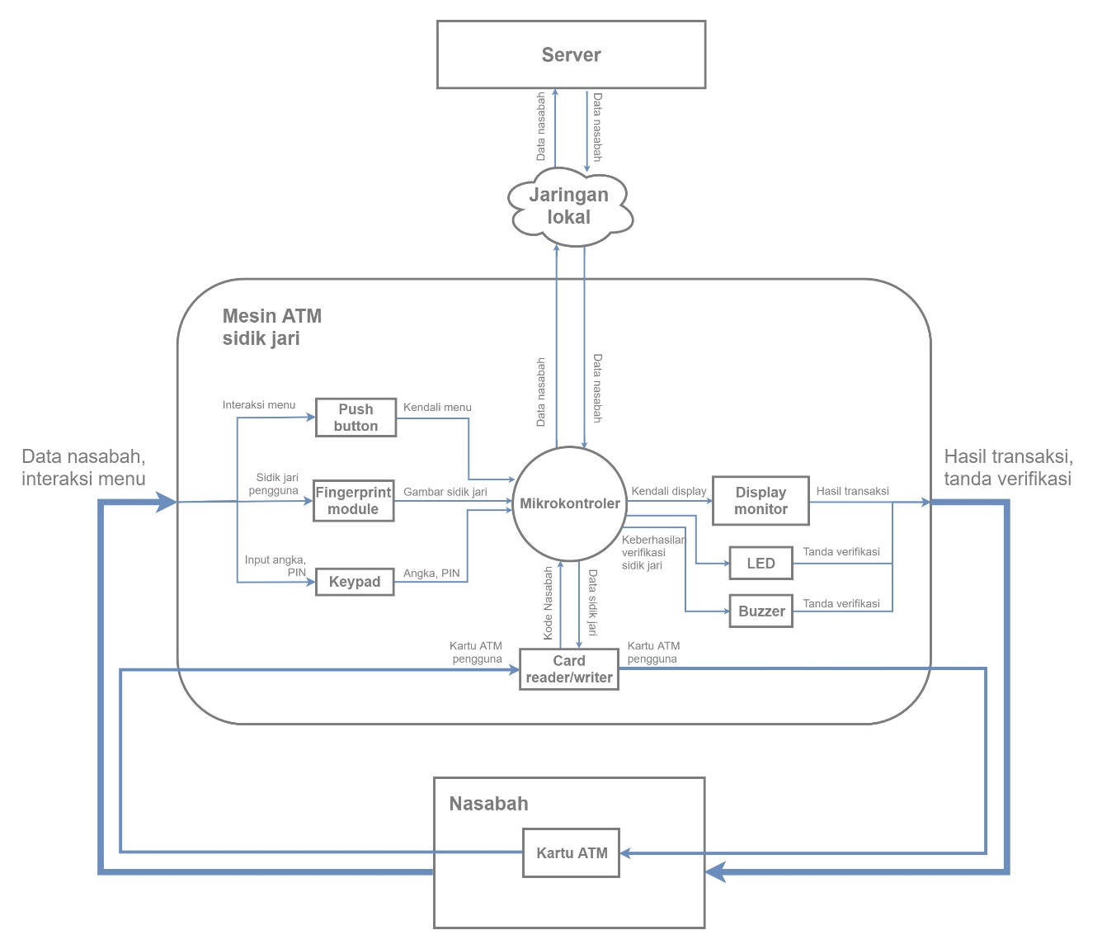

**Gambar 1 Pilihan Arsitektur Sistem Pertama**

Pada desain sistem pertama ini, kami memilih untuk menyimpan data sidik jari di kartu ATM chip nasabah. Tingkat keamanan kartu ATM dengan chip cukup baik, sehingga data sidik jari dapat tersimpan dengan aman (aman dari skimming). Seandainya pencurian data kartu ATM cukup maju untuk dapat mencuri data dari kartu tersebut pun, data sidik jari sangat sulit untuk direkonstruksi ulang sehingga keamanan akun nasabah masih terjaga. Kelebihan dari metode ini adalah pengurangan beban bandwidth jaringan yang digunakan untuk pertukaran data sidik jari antara mesin ATM dengan server. Dengan beban jaringan yang lebih ringan, akan lebih banyak jumlah mesin ATM yang dapat dioperasikan dalam waktu bersamaan.

* Interaksi dengan Pengguna

Pada desain sistem pertama, interaksi user dapat digambarkan dengan diagram berikut

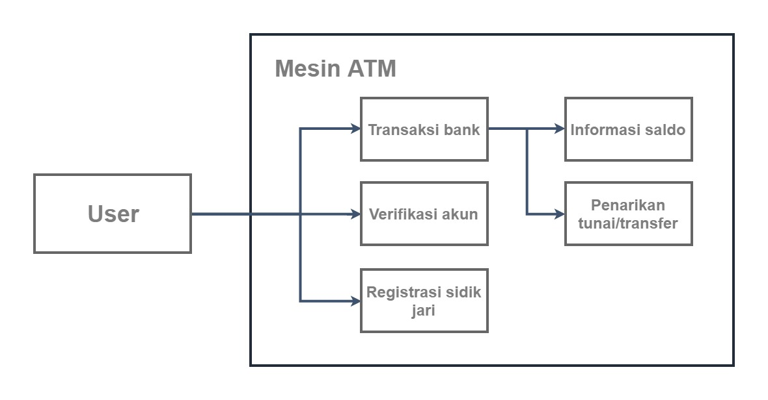

**Gambar 2 Diagram Interaksi Sistem dengan User**

Interaksi user pada dasarnya sama seperti pada ATM biasa, namun pada bagian verifikasi user, sistem juga akan meminta input sidik jari dari pengguna seperti yang telah dijelaskan sebelumnya. Kemudian, untuk keperluan pengujian, kami menambahan fitur registrasi sidik jari agar dapat melakukan registrasi sidik jari tanpa sistem terpisah, pilihan ini akan ditemui bisa nabasah belum memiliki data sidik jari pada kartu ATMnya. Lalu interaksi lainnya adalah melakukan transaksi biasa seperti mengecek saldo, dan melakukan penarikan uang.

Pada proses autentifikasi, selain memberikan input sidik jari, sistem juga akan meminta input PIN untuk verifikasi tambahan. Tampilan penerimaan input PIN adalah seperti berikut

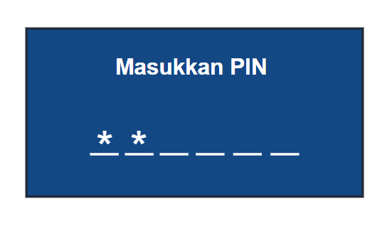

**Gambar 3 User Interface Input PIN**

* Algoritma Sistem

Berikut adalah flowchart dari program mesin ATM yang kami rancang untuk desain pertama secara umum

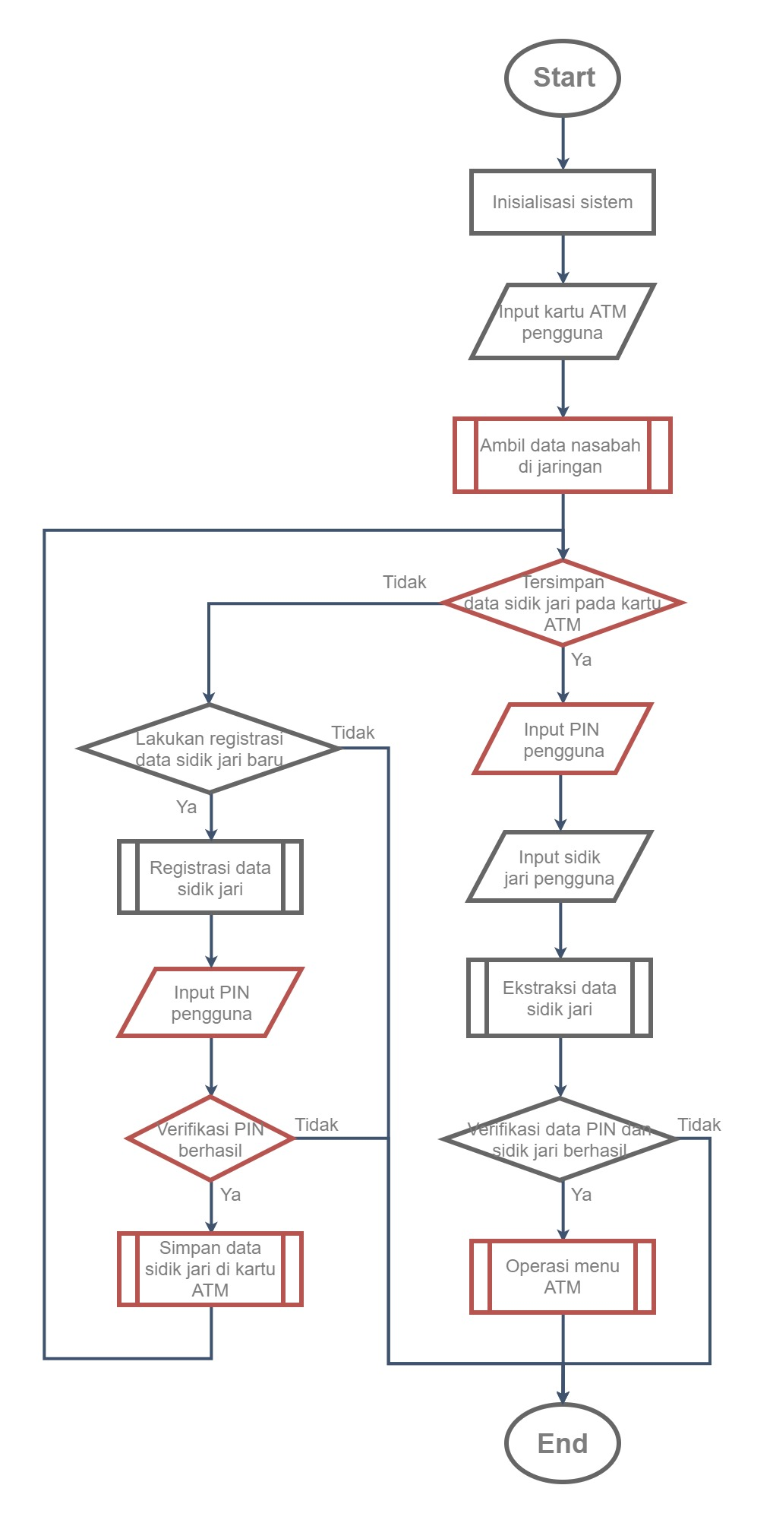

**Gambar 4 Flowchart Sistem Desain Pertama**

Pada sistem ini, pertama akan dilakukan inisialisasi sistem yang diperlukan. Lalu program akan menunggu untuk menerima kartu ATM, ketika diterima kartu ATM, akan dicek apabila telah tersimpan data sidik jari pada kartu ATM tersebut. Bila belum, program akan meminta persetujuan pengguna untuk melakukan registrasi sidik jari, bila tidak diinginkan maka program akan dihentikan. Bila ingin melakukan registrasi, maka pengguna akan melalui serangkaian proses penerimaan input sidik jari, lalu ketika selesai pengguna akan diminta verifikasi PINnya, dan ketika benar maka data sidik jari akan disimpan pada kartu ATM. Dan program akan kembali ke awal untuk mengecek keberadaan data sidik jari pada kartu ATM.

Bila ditemukan data sidik jari pad kartu ATM, maka sistem akan meminta input PIN dan sidik jadi pengguna. Ketika telah diverifikasi benar, maka pengguna dapat masuk ke menu transaksi ATM dan menggunakan pilihan transaksi yang ada.

**Pilihan Desain 2**

* Arsitektur Sistem

Pada arsitektur ini, data berasal dari nasabah yang pertama-tama memasukkan input berupakartu ATM dan *scanning* sidik jari pada *fingerprint module*. Pola sidik jari dan ID kartu yang terbaca akan diolah dengan menggunakan mikrokontroler lalu dicocokkan dengan data nasabah termasuk sidik jari yang terdapat pada database server melalui jaringan lokal. Untuk notifikasi keberhasilan verifikasi, mikrontroler akan memberikan perintah pada LED dan Buzzer untuk mengeluarkan output berupa suara dan nyala LED. Setelah terautentifikasi, terjadi pertukaran informasi dua arah antara mikrontroler, modul GSM, dan telepon genggam nasabah. Pesan konfirmasi akan dikirimkan ke telepon genggam nasabah dan nasabah akan mengirimkan balik pesan konfirmasi berupa SMS yang menandakan bahwa benar nasabah yang bersangkutan sedang melakukan transaksi ke mikrokontroler. Setelah semuanya terverifikasi, mikrokontroler akan melanjutkan proses untuk menerima input kembali berupa pilihan transaksi dari push-button dan jumlah transaksi dari keypad dan mengolah serta menampilkan outputnya pada display monitor. Oleh karena semua proses diatur oleh satu buah mikrokontroler, dibutuhkan mikrokontroler 32 bit agar proses pengolahan berjalan dengan cepat demi kenyamanan nasabah. (Data flow dan keterhubungan antar subsistem/komponen)

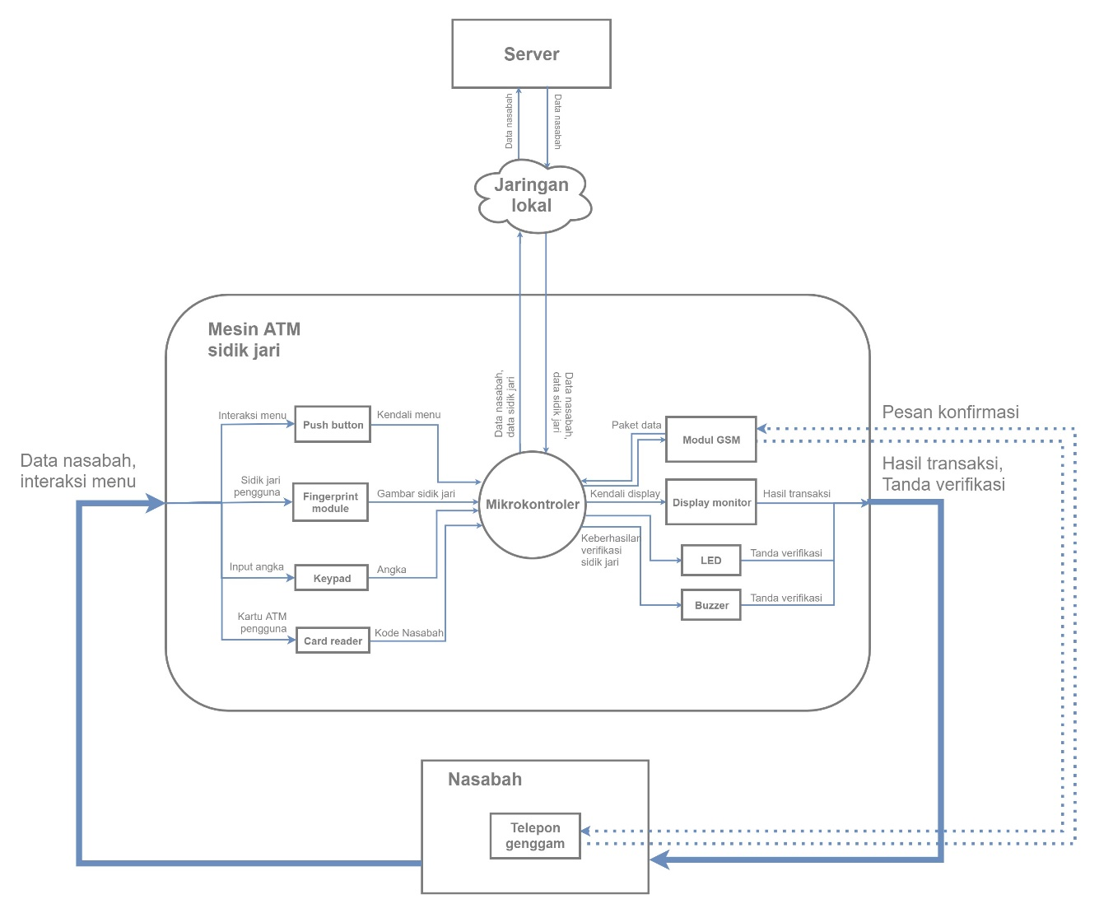

**Gambar 2 Pilihan Arsitektur Sistem Kedua**

Desain Sistem Kedua menggunakan Modul GSM sebagai keamanan tingkat selanjutnya dan Server sebagai tempat penyimpanan seluruh data nasabah. Modul Global System Mobile (GSM) merupakan peralatan yang didesain agar dapat digunakan untuk aplikasi komunikasi dari mesin ke mesin atau dari manusia ke mesin. Modul GSM itu sendiri dapat terintegrasi dengan mikrokontroler. Dalam aplikasi yang dibuat, mikrokontroler yang bertugas mengirimkan perintah kepada modul GSM berupa AT command melalui RS232 sebagai komponen penghubung (communication links). Modul GSM merupakan bagian dari pusat kendali yang berfungsi sebagai transceiver. Modul GSM mempunyai fungsi yang sama dengan sebuah telepon seluler yaitu mampu melakukan fungsi pengiriman dan penerimaan SMS. Di dalam kebanyakan handphone dan GSM/CDMA modem terdapat suatu komponen wireless modem/engine yang dapat diperintah antara lain untuk mengirim suatu pesan SMS dengan protokol tertentu. Standar perintah tersebut dikenal sebagai AT-Command, sedangkan protokolnya disebut sebagai PDU (Protokol Data Unit). Melalui AT-Command dan PDU inilah kita dapat membuat komputer/mikrokontroler mengirim/menerima SMS secara otomatis berdasarkan program yang dibuat. (Penjelasan modul GSM dan integrasinya)

Desain Sistem Kedua juga akan menggunakan sentrilisasi, yaitu Database Server sebagai tempat penyimpanan data nasabah termasuk data sidik jari. Database server adalah sebuah program komputer yang menyediakan layanan pengelolaan basis data dan melayani komputer atau program aplikasi basis data yang menggunakan model klien/server. Jenis database server yang digunakan adalah In-memory Databases. Database di memori terutama bergantung pada memori utama untuk penyimpanan data komputer. Ini berbeda dengan sistem manajemen database yang menggunakan disk berbasis mekanisme penyimpanan. Database memori utama lebih cepat daripada dioptimalkan disk database sejak Optimasi algoritma internal menjadi lebih sederhana dan lebih sedikit CPU mengeksekusi instruksi. Mengakses data dalam menyediakan memori lebih cepat dan lebih dapat diprediksi kinerja dari disk. Sistem manajemen basis data (SMBD) pada umumnya menyediakan fungsi-fungsi server basis data, dan beberapa SMBD (seperti halnya MySQL atau Microsoft SQL Server) sangat bergantung kepada model klien-server untuk mengakses basis datanya. Data kecil sidik jari yang dikirimkan dari hasil pemrosesan mikrokontoler melalui jaringan local, disimpan sebagai template dalam database pada server yang sesuai dengan kode atau ID nasabah masing-masing. Manfaat dari menggunakan database server adalah bahwa banyak pengguna dapat mengakses database sidik jari ini pada waktu yang sama. Ini adalah cara yang efisien untuk menyediakan layanan kepada banyak orang semua pada waktu yang sama. Selain itu, manfaat lain menggunakan database server adalah keamanan. (Penjelasan metode penyimpanan sidik jari in memory database)

Perbandingan fungsionalitas terhadap sistem ideal (tambahin)

* Interaksi dengan Pengguna

Pada desain sistem kedua, terdapat beberapa interaksi sistem dengan pengguna yang sebenarnya sudah tergambarkan pada arsitektur sistem kedua di poin sebelumnya. Secara spesifik, interaksi dapat digambarkan dengan diagram berikut

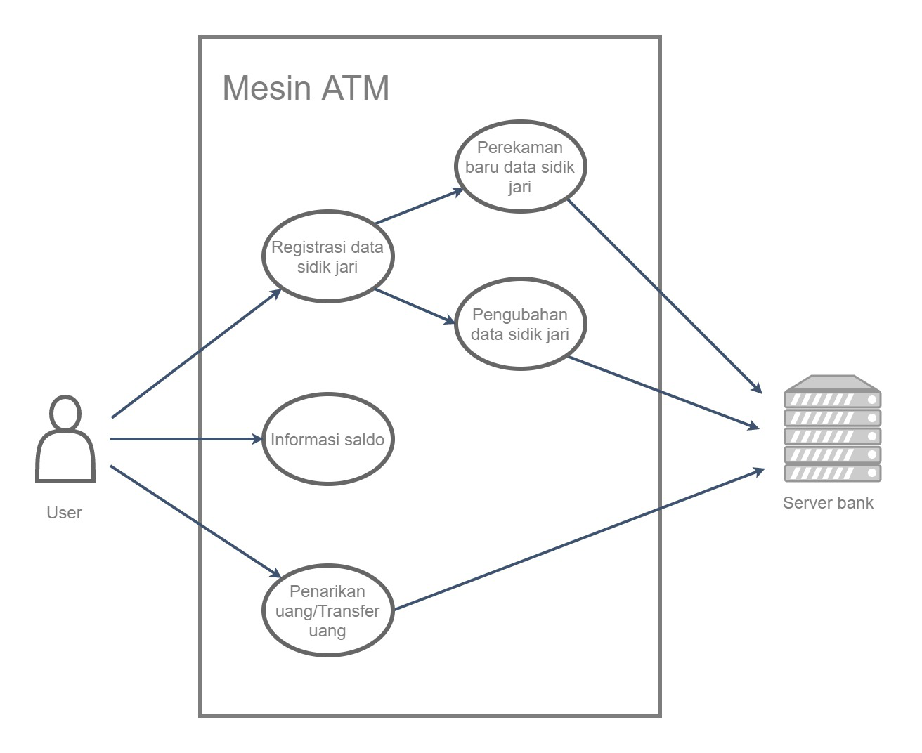

**Gambar 3 Diagram Interaksi Sistem dengan User (BENER ATAU GA ZEL)**

Interaksi utama terjadi pada proses autentifikasi nasabah setelah memasukkan kartu ATM dan sebelum memilih jenis transaksi yang akan dilakukan, yaitu autentifikasi sidik jari dan autentifikasi SMS melalui nomor telepon genggam nasabah. Autentifikasi sidik jari dilakukan dengan cara user meletakkan jenis jari yang digunakan pada saat registrasi pada modul fingerprint mencocokkan kesamaan pola sidik jari dengan yang ada pada database. User akan mengetahui hasil autentifikasi ini apakah berhasil atau tidak melalui suara dari buzzer dan nyala lampu dari LED. Jika tidak berhasil, maka user perlu mengulang lagi proses autentifikasinya. Tampilan layar atau ga??

Autentifikasi SMS dilakukan dengan cara modul GSM mengirimkan user interface kepada user dalam bentuk SMS ke nomor telepon genggam user yang sudah terdaftar. Agar lebih jelas interaksi yang terjadi, dapat dilihat contoh gambaran user interface pada telepon genggam di bawah ini

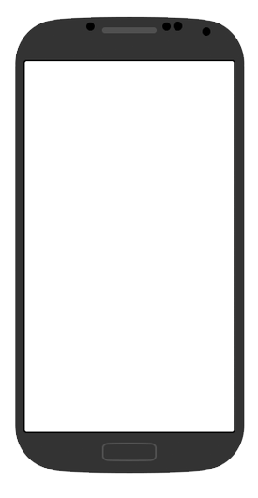

Anda akan melakukan transaksi dengan mesin ATM. Verifikasi kebenaran anda dengan membalas pesan ini dengan ketik 0404

0404

3355

Back

**Gambar 4 User Interface SMS**

Modul GSM akan mengirimkan pesan verifikasi apakah benar orang yang melakukan transaksi adalah user pemiliki kartu ATMnya sendiri. Setelah user mengetikkan dan mengirimkan 4 kode OTP, modul SIM akan menerima kode tersebut lalu dilakukan pengecekan. Jika autentifikasi benar, maka user sudah terbukti benar sehingga user dapat melakukan transaksi sesuai dengan keinginannya.

* Algoritma Sistem

Algoritma sistem dapat dilihat dari aliran data secara keseluruhan data dan kemungkinan yang dapat terjadi pada setiap subsistem. Keseluruhan subsistem akan diatur oleh mikrokontroler sebagai pengolah data dan kontrol. Algoritma sistem desain kedua adalah sebagai berikut.

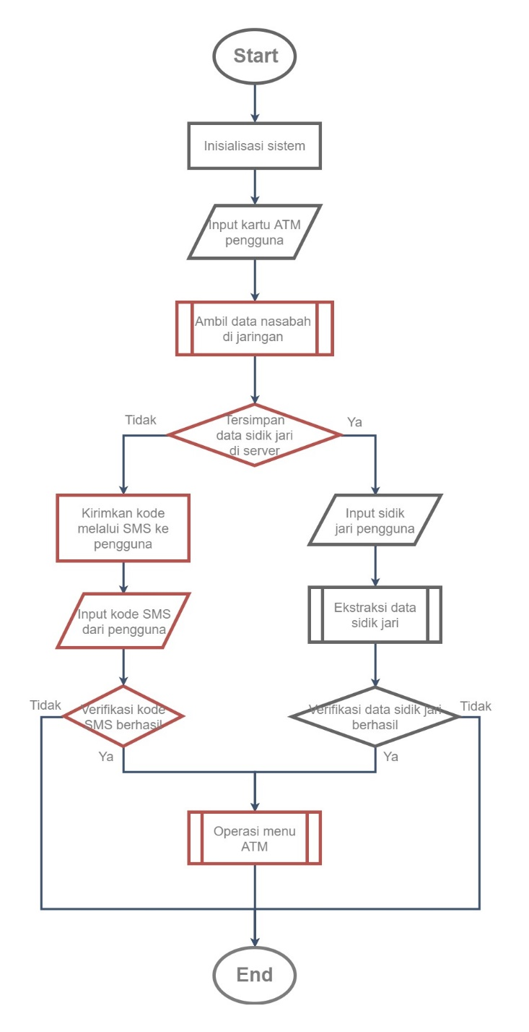

**Gambar 5 Flowchart Desain Sistem Kedua**

Algoritma sistem ini dimulai dari inisialisasi sistem. Inisialisasi ini berupa persiapan modul fingerprint, menyalakan power secara keseluruhan, dan mempersiapkan user interface pertama. Setelah sistem sudah menyala secara keseluruhan, user pertama-tama akan memasukkan kartu ATM miliknya. Kartu ATM tersebut lalu akan diverifikasi dengan data nasabah yang ada pada server bank. Jika terdapat data nasabah yang sama dengan yang ada pada kartu ATM, maka akan dicek lebih lanjut dengan subfungsi apakah sidik jari nasabah sudah ter-registrasi dan tersimpan pada database.

Apabila belum terdapat data sidik jari, sistem akan masuk ke tahap registrasi, dimana user akan mendaftarkan sidik jari dengan jari jempol dan telunjuk masing-masing sebanyak 2 kali. Data sidik jari tersebut akan dikirim ke server dan disimpan di database sesuai dengan kode atau ID nasabah dan setelah itu sistem akan kembali mengecek database server. (data sidik jari hasil registrasi di ekstraksi dulu ga?)

Apabila sudah terdapat data sidik jari, sistem akan masuk ke tahap autentifikasi, dimana sensor akan mendeteksi sidik jari user yang telah ter-registrasi. Mikrokontroler akan melakukan *image processing* untuk fungsi *fingerprint matching* dengan mengekstraksi data sidik jari lalu dicocokkan dengan yang tersimpan pada database. Jika tidak sesuai dengan yang tersimpan pada database, sistem akan meminta user untuk mengulang verifikasi sidik jari. Namun, jika sudah sesuai, sistem akan masuk ke tahap autentifikasi kedua dengan memberi perintah kepada modul GSM untuk mengirim kode OTP kepada *mobile phone user* melalui SMS. Modul GSM kemudian akan mengecek kesamaan kode yang dikirimkan oleh user melalui SMS juga. Jika kode berbeda, maka modul GSM akan mengirimkan notifikasi kembali bahwa kode yang dimasukkan tidak sesuai dan sistem berakhir. Namun, jika kode sama, modul GSM akan memberi tahu mikrokontroler untuk melanjutkan proses berikutnya yaitu ke subfungsi operasi menu ATM. Pada subfungsi ini, sistem akan menerima transaksi yang diinginkan oleh user. Setelah seluruh transaksi selesai dilakukan, maka sistem akan berakhir dan kembali ke proses awal untuk user atau nasabah berikutnya.

Jabarkan minimal dua (2) konsep sistem yang akan dikembangkan. Penjabaran meliputi:

* Arsitektur utama sistem
* Interaksi dengan pengguna (*user interaction*)
* Algoritma utama yang akan digunakan
* Modul atau sub-blok yang memenuhi fungsi dan spesifikasi

## Analisis

### Kriteria

Tentukan kriteria yang akan digunakan untuk menganalisis konsep sistem.

### Analisis konsep

Analisis setiap konsep sistem yang diusulkan berdasarkan kriteria yang telah ditentukan sebelumnya.

## Sistem yang akan dikembangkan

### Metode pemilihan

Tentukan dan jelaskan metode pemilihan konsep sistem yang akan digunakan. Misal:

1. Memberikan bobot nilai tertentu untuk setiap kriteria.
2. Setiap konsep dinilai berdasarkan hasil analisis.
3. Konsep dengan nilai total tertinggi menjadi konsep yang terpilih

### Konsep sistem terpilih

Nyatakan dengan jelas dan tegas konsep sistem yang terpilih.

# Desain Sistem

Proses desain dilakukan secara iteratif dan bertahap. Metode dekomposisi yang digunakan adalah *top-down*, yaitu dari diagram blok level tinggi dipecah sampai diagram blok terendah. Diagram blok *Hardware* berakhir pada rangkaian. Diagram blok *Software* berakhir dengan *function call* terendah berikut model perilakunya.

Penentuan sub-blok dari diagram sistem dilakukan dengan mempertimbangkan alternatif desain dan melakukan *trade-off* untuk pilihan-pilihan yang ada. Untuk membantu dalam menentukan pilihan, dapat dilakukan simulasi, *prototyping*, atau pengujian.

Dalam membuat desain sistem, hal yang penting untuk diperhatikan adalah *interfacing*. Bagaimana metode komunikasi antar sub-blok, format data, dan sebagainya.

Semua kegiatan yang dilakukan dalam proses desain harus tercatat di dalam dokumen ini.

## Pemodelan Fungsional Sistem

Pemodelan dilakukan dengan cara pemecahan/dekomposisi sistem berdasarkan diagram blok dari konsep sistem yang terpilih. Pemodelan menghasilkan beberapa tingkat sub-sistem. Setiap sub-sistem memiliki deskripsi berupa:

* Masukan,
* Luaran, dan
* Fungsinya.

## Pemodelan Tingkah Laku Sistem

Berisi deskripsi sistem berdasarkan *behavior*(tingkah laku/aturan) sistem dan sub-sistemnya. Deskripsi yang dimaksud antara lain berupa:

* *state diagram*
* *flowchart*
* *data flow diagram*
* *entity relationship diagram*

# Lampiran

Lampirkan dokumen pendukung yang terkait, misalnya dokumen standard yang terkait produk ini serta dokumen rujukan biaya.